Stappenplan Snel menu

Ik ga u uitleggen hoe het Snel starten binnen Bridge Office Resultaten werkt.
Het gaat om de snelheid, want hoe minder u moet klikken hoe sneller dat het gaat.
Ook is de overdracht naar een collega teller makkelijker, daar hij of zij gewoon het menu boven in het beeldscherm moet volgen.
Vanaf het samenstellen van de groep(en) tot de uitslag versturen per mail wordt in dit stappenplan uitgelegd.
Hier heb gekozen voor het invoeren van biedingen per spel.
Maar u kunt natuurlijk voor een andere invoer kiezen.
Eenmaal het snel-menu aangemaakt, zult u er veel plezier van hebben.
Groepen maken/wijzigen

- Klik met de linker muisknop op Groepen
- Klik met de linker muisknop op Samenstellen
- Klik met de rechter muisknop op Aan de hand van namen
- Wijzig de tekst “Aan de hand van namen” in “Groep bewerken”
- Klik op de knop OK
- Klik op de knop “Terug”
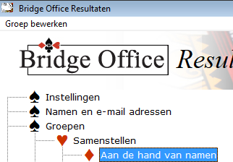

- Klik linksboven in het beeldscherm op Groep bewerken

Parenwedstrijd. Invoer van biedingen per spel.

- Klik met de linker muisknop op Parenwedstrijd
- Klik met de linker muisknop op Invoeren
- Klik met de linker muisknop op Biedingen
- Klik met de rechter muisknop op Per spel
- Wijzig de tekst “Per spel” in “Invoer biedingen”
- Klik op de knop OK
- Klik op de knop “Terug”

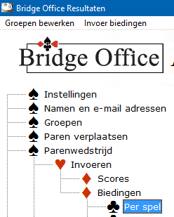

- Klik linksboven in het beeldscherm op Invoer biedingen
Back-up maken.
- Klik met de linker muisknop op Back-up
- Klik met de rechter muisknop op Maken
- Wijzig de tekst “Maken” in “Back-up maken”
- Klik op de knop OK
- Klik op de knop “Terug”
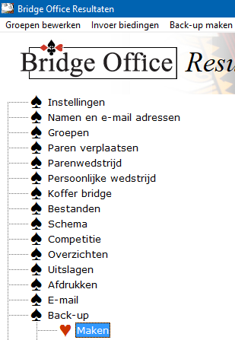
- Klik linksboven in het beeldscherm op Back-up maken

Overzichten

- Klik met de linker muisknop op Overzichten
- Klik met de rechter muisknop op Parenwedstrijd
- Wijzig de tekst “Parenwedstrijd” in “Overzichten”
- Klik op de knop OK
- Klik op de knop “Terug”

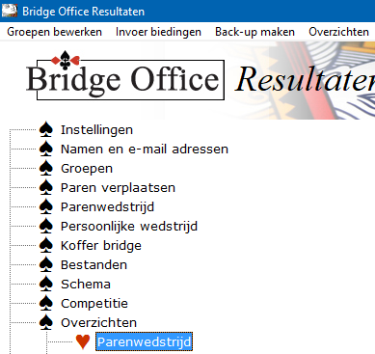

- Klik linksboven in het beeldscherm op Overzichten

Uitslag

- Klik met de linker muisknop op Uitslagen
- Klik met de rechter muisknop op Parenwedstrijd
- Wijzig de tekst “Parenwedstrijd” in “Uitslag”
- Klik op de knop OK
- Klik op de knop “Terug”

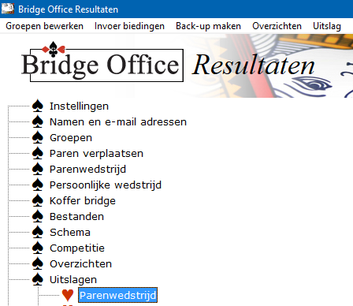

- Klik linksboven in het beeldscherm op Uitslag

Uitslag versturen met e-mail

- Klik met de linker muisknop op E-mail
- Klik met de rechter muisknop op Versturen
- Wijzig de tekst “Versturen” in “Verstuur uitslag”
- Klik op de knop OK
- Klik op de knop “Terug”
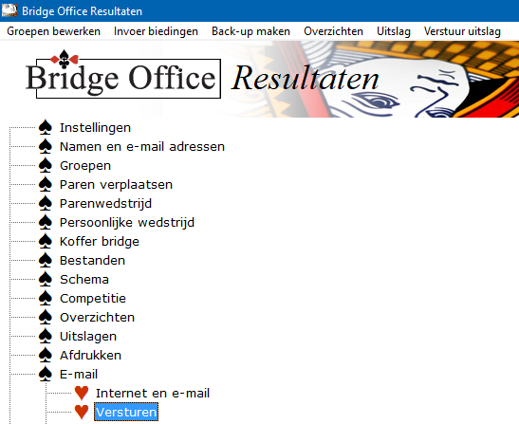
- Klik boven in het beeldscherm op Verstuur uitslag

